DBQ-15 电机及电气控制实训考核装置
电机及电气控制实训考核装置是为配合我国电机及电气控制教育和职业就业人员实际操作、培训、鉴定的需求，我公司综合了大中专院校、职业院校、技工学校的《电力控制技术》《电力拖动控制线路与技能训练》《工厂电气控制技术》《继电接触控制技术》《PLC原理及应用技术》等相关科目的实验及实训教学内容而研发了本装置。电机及电气控制实训考核装置采用挂箱结构，实训项目可扩展性强，可扩展电工技能或与变频调速实训项目。所有的元器件通过导线引到接线端子上，有利于保护器件，通过线槽走线，接近工业现场。
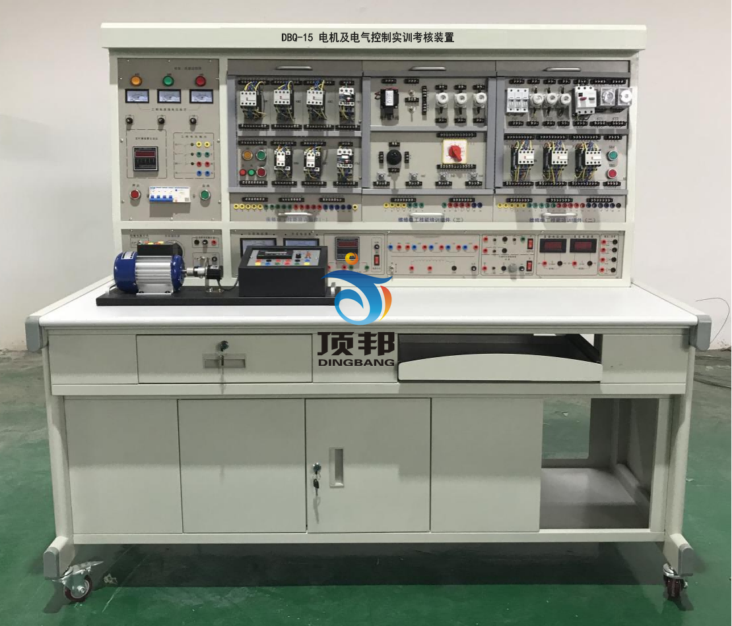
一、特点：
1、电气控制线路都装在挂箱上，操作方便、更换便捷，可扩展功能或开发新实训项目。如变频调速，实训的内容具有典型性、实用性。
2、操作台只需三相四线的交流电源即可投入使用，占地面积小，节约用房，减少基建投资。
3、设有电压型漏电保护器和电流型漏电保护器，能确保操作者安全。各电源输出均有软截止保护功能。
4、控制屏还设有定时器兼报警记录仪，为学生实训技能考核提供了一个统一的标准。
5、所有的元器件都通过导线引到接线端子上，学生接线时只需在端子上进行接线，有利于保护元器件，通过线槽走线，接近工业现场。
二、技术性能：
1、工作电源：三相四线（或三相五线）～380V±5% 50Hz
2、温度：-5℃～+40℃，相对湿度＜85%（25℃）
3、装置容量：＜1.0KVA
4、外形尺寸：1700×700×1400（mm）
三、配备
(一) DW01电源、仪器控制屏
控制屏为铁质双层亚光密纹喷塑结构，铝质面板。为实验提供交流电源、高压直流电源、低压直流电源及各种测试仪表等。具体功能如下：
1、主控功能板
(1) 三相四线电源输入，经漏电保护器后，经过总开关,由接触器通过起、停按钮进行操作；
(2) 设有450V指针式交流电压表三只，指示电源输入的三相电压。
(3) 定时器兼报警记录仪（服务管理器），平时作为时钟使用，具有设定实验时间、定时报警、切断电源等功能；还可以自动记录由于接线或操作错误所造成的漏电告警、仪表超量程告警总次数, 为学生实训技能的考核提供一个统一的标准。
2、交、直流电源
(1) 励磁电源：直流220V/0.5A，具有短路保护。
(2) 电枢电源：直流0～220V/2A连续可调电源一路，具有短路保护。
(3) 直流稳压电源：±12V/0.5A两路，＋5V/0.5A一路，具有短路软截止自动恢复保护功能。
(4) 交流电源：①、设有变压器一组，变压器原边根据不同的接线可加220V，也可以加380V交流电源，合上开关后，变压器副边即可输出36V、110V、20V、20V、12V、6.3V的交流电压；②、设有单相调压器一组，可得到交流0～250V可调电压；③、控制屏设有单相三极220V电源插座及三相四极380V电源插座。
3、交、直流仪表
(1) 交流电压表：0～500V带镜面交流电压表一只，精度1.0级。
(2) 交流电压表：0～5A带镜面交流电流表一只，精度1.0级，具有超量程报警、指示、切断总电源等功能。
(3) 功率、功率因数表：由微电脑、高精度A/D转换芯片和全数显电路构成。通过键控、数显窗口实现人机对话功能控制模式。为了提高测量范围和测试精度，在硬、软件上均分八档区域，自动判断、自动换档。功率测量精度1.0级，电压、电流量程分别为450V、5A，测量功率因数时还能自动判断负载性质（感性显示“L”，容性显示“C”，纯电阻不显示），可储存15组数据，供随时查阅。
(4) 直流电压表：直流数字电压表1只，测量范围0～300V，三位半数显，输入阻抗为10MΩ，精度0.5级。
(5) 直流电流表：直流数字电流表1只，测量范围为0～5A，三位半数显，精度0.5级，具有超量程报警、指示、切断总电源等功能。
（二）实训桌：桌体为铝木结构，桌面为防火、防水、耐磨高密度板，设有抽屉和储存柜。
（三）电力拖动实训台组件
1、电力拖动培训组件（一）：
包含热继电器（JR36-20）、交流接触器（CJX2-0910 380V）、辅助触头（F4-22）、辅助触头（F4-11）、按钮（Φ22红色 一开一闭）、按钮（Φ22黄色 一开一闭）、按钮（Φ22绿色 一开一闭）、指示灯（AD16-16E Φ22绿色 380V）、指示灯（AD16-16E Φ22红色 380V）、栅栏式接线端子 （KF35CM-8.25 9P）、栅栏式接线端子 （KF35CM-8.25 8P）、栅栏式接线端子 （KF35CM-8.25 7P）、栅栏式接线端子 （KF35CM-8.25 3P）、护套接线柱（Φ4）、挂件面板；
2、电力拖动培训组件（二）：
包含交流接触器（CJX2-0910 380V）、辅助触头（F4-22）、低压断路器（DZ108-20 2.5-4A）、螺旋式熔断器（RL1-15A 配2A熔芯）、直插式熔断器（RT28N-32X-3P 配2A熔芯）、时间继电器（ST3PA/380V通电延时 0-60S）、时间继电器（ST3PF/380V 断电延时 0-60S）、按钮（LAY39B-11BN Φ22红色 一开一闭）、按钮（LAY39B-11BN Φ22绿色 一开一闭）、栅栏式接线端子 （KF35CM-8.25 9P）、栅栏式接线端子 （KF35CM-8.25 7P）、栅栏式接线端子 （KF35CM-8.25 4P）、栅栏式接线端子 （KF35CM-8.25 3P）、栅栏式接线端子 （KF35CM-8.25 2P）、护套接线柱（Φ4）、挂件面板；
3、电力拖动培训组件（三）：
包含螺旋式熔断器（RL1-15A 配2A熔芯）、钮子开关（TYPE1322 6脚3档12mm）、万能转换开关（LW5D-16 3档6节）、交流牵引电磁铁（SA-2502 380V）、十字开关（22mm）、行程开关（JLXKI-311）、栅栏式接线端子 （KF35CM-8.25 13P）、栅栏式接线端子 （KF35CM-8.25 7P）、栅栏式接线端子 （KF35CM-8.25 4P）、栅栏式接线端子 （KF35CM-8.25 3P）、栅栏式接线端子 （KF35CM-8.25 2P）、护套接线柱（Φ4）、挂件面板；
4、电力拖动培训组件（四）：提供两组90Ω×2/1.3A磁盘电阻；一组900Ω×2/0.41A磁盘电阻。
5、PLC主机及转换器培训组件（三菱FX1N-40mR）
5、SC-09编程通讯电缆
6、仿真软件
7、工控组态软件
8、三相异步电动机380V Y/△
9、三相异步电动机380V带离心开关
10、直流并励电动机 220V
11、电机导轨及光码盘测速系统：含光码盘测速系统（配有光电编码器）一套，导轨1幅，道轨平整度好，无应力变形，同心度好。
主要功能：
（1）上电系统自测
1）主电路及控制电路上电后对线路系统进行输入电压的过压、欠压；线路对地漏电；输出负载过流的检测，任一故障存在电源输出断开。
2）故障内容有相应文字显示。
3）对故障进行语音报警。
（2）运行检测保护
1）输入过压、欠压、输出过流、漏电，任一故障出现将自动跳闸，实施保护。
2）对故障进行语音报警。
3）保护阀值可进行现场设置。
（3）漏电功能测试
1）按下漏电测试按钮，装置会自动提供一个漏电测试信号，使保护器跳闸。
2）重新进行上电进入自己检测状态，文字显示“开机检测中....”，无故障情况下，实训室智能电源管理系统恢复供电。
（4）过压保护
1）运行中，出现输入过压，实训室智能电源管理系统将跳闸。
2）对应的“过压相”进行文字显示。
3）语音播报“线路过压，请注意”。
（5）过流保护
1）运行中，三相电源中任一相出现过流，实训室智能电源管理系统将跳闸。
2）对应的“过流相”进行文字提示。
3）语音播报“线路过流，请注意”
（6）漏电保护
1）运行中，三相中任一相出现漏电，实训室智能电源管理系统将跳闸。
2）对“漏电”进行文字显示。
3）语音播报“线路漏电，请注意”。
（7）电源监控
1）可对各相电压进行数值显示及曲线显示，显示精度±5V
2）可对各相电流进行数值显示及曲线显示，显示精度±
3）高压保护电压设置：设置范围<300V，输入1A;动作时间：2-5S，输入单位0.1S
4）欠压保护电压设置：设置范围：>154V，输入单位1V；动作时间：2-5S，输入单位0.1S
5）过流保护电流设置：设置范围：<20A,输入单位0.01A;动作时间：0.5-2S，输入单位0.1S
四、实训项目
（一）电力拖动部分
1、闸刀开关正转控制线路
2、接触器点动正转控制线路
3、具有自锁的正转控制线路
4、具有过找保护的正转控制线路
5、倒顺开关控制正反转控制线路
6、接触器联锁的正反转控制线路
7、按钮联锁的正反转控制线路
8、按钮接触器复合联锁控制线路
9、自动往返行程控制线路
10、接触器控制串联电阻降压起动线路
11、时间继电器控制串联电阻降压控制线路
12、手动Y/△降压起动
13、接触器控制Y/△降压起动
14、时间继电器控制Y/△降压起动
15、QX3-13型Y/△自动起动控制线路
16、半波整流能耗制动控制线路
17、全波整流能耗制动控制线路
18、C620车床电气控制线路
19、手动降压起动
20、单相运行反接制动控制线路
21、电动葫芦电气控制线路
22、C6163车床电气控制线路
23、控制电路联锁控制线路
24、主电路联锁控制线路
25、直流电机启动
26、并励直流电动机电枢回路串电阻起动与调速
（二）PLC综合训练部分
1、PLC控制三相异步电动机自锁正转控制
2、PLC控制三相异步电动机正反转控制
3、PLC控制三相异步电动机Y/△启动控制
4、PLC控制三相异步电动机降压启动控制
5、PLC控制三相异步电动机能耗制动控制
6、PLC控制C620车床电气控制线路
7、PLC控制C6163车床电气控制线路
8、PLC控制电动葫芦电气控制线路
9、PLC控制直流电机启动停止

